锐捷6008 AC与蓝海卓越认证计费
对接使用手册

Portal认证

目 录

蓝海卓越认证计费设置 3
一、 登录系统 3
二、 对接NAS或BRAS设置 4
第三方对接的必要条件 4
RADIUS对接 5
PORTAL对接 5
三、 编辑模板 6
四、 设定模板推送策略 7
默认模板 7
模板策略 8
五、 认证方式说明 9
六、 用户添加及管理 10
第一步：用户组管理 10
第二步：套餐设定 11
第三步：用户管理 12
锐捷交换机配置参考 14
七、 在锐捷交换机上配置PORTAL重定向设置 14
1 配置文件参考 14

蓝海卓越认证计费设置

登录系统
本系统是基于CENTOS安装，安装完成，在电脑上配置同网段的IP地址，在电脑浏浏览器中使用该IP地址即可访问，默认WEB端口：7788.
示例如下：
http://192.168.1.1:7788
登录界面如下图：
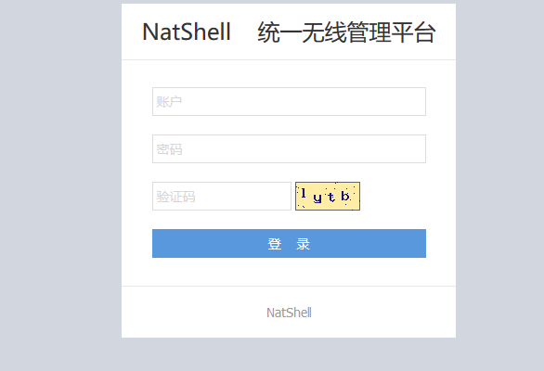
默认使用的帐号密码为：
用户名：admin
密码：admin123或Admin@123
登录成功界面如下图：
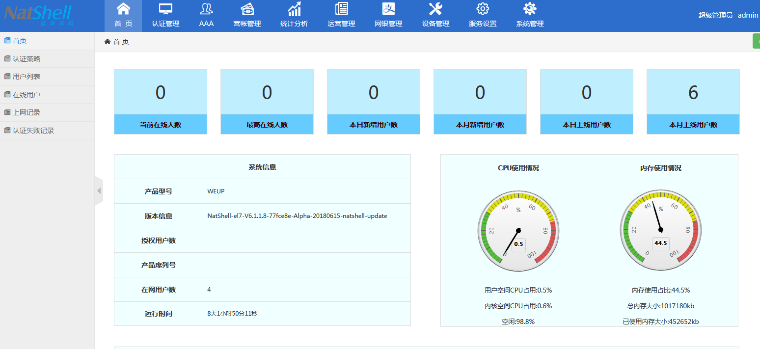

对接NAS或BRAS设置
本系统通常是与第三方厂家的NAS设备对接，可以是AC/BRAS/交换机/路由/防火墙等

第三方对接的必要条件
- 需要支持某一种PORTAL协议以及标准的RADIUS认证协议。
- 终端在未认证的情况下可以直接访问Portal认证页面，即打开浏览器输入：http://192.168.1.1:9090（示例，IP地址自行修改），通常要求NAS设备上开启白名单功能，将PORTAL认证页面放入白名单中。
- NAS设备可以同蓝海卓越统一认证服务器之间进行通信，NAS与蓝海卓越统一认证管理系统能通过IP地址相互通讯及访问，如果是远程访问，需要保证相关的端口不被防火墙屏蔽。标准常用端口如下：
- RADIUS端口：1812、1813、3799
- WEB端口：80、8888、8080、9090（WEB端口均可以自定义，其中默认的PORTAL展示端口为9090）
- PORTAL端口：2000

本系统上的对接设置为为两块，RADIUS对接和PORTAL对接，分别如下：

RADIUS对接
进入主系统—服务设置—NAS对接，点击左上角的“添加”按纽，显示如下图：
根据实际对接情况填写：
和PANABIT对接，信息如下：
- 名称：自定义方便识别的名字
- IP地址：PANABIT设备与计费通讯的IP地址
- 共享秘钥：双方对接使用的共享秘钥
- COA端口：3799
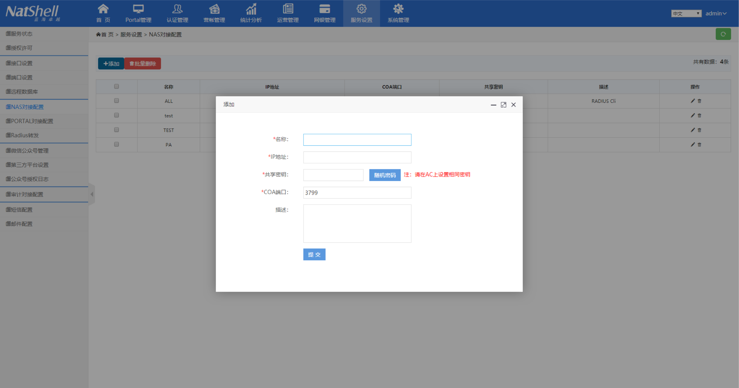

PORTAL对接
进入主系统—服务设置—PORTAL对接配置，点击左上角的“添加”按纽，显示如下图：
根据实际对接情况填写：
和PANABIT对接，信息如下：
- IP地址：PANABIT设备与计费通讯的IP地址
- 共享秘钥：双方对接使用的共享秘钥
- 设备名称：通常使用IP地址即可
- 协议版本号：1
- 认证方式：PAP
- 通讯端口：2000
- 超时时长：3秒以上，不超过10秒
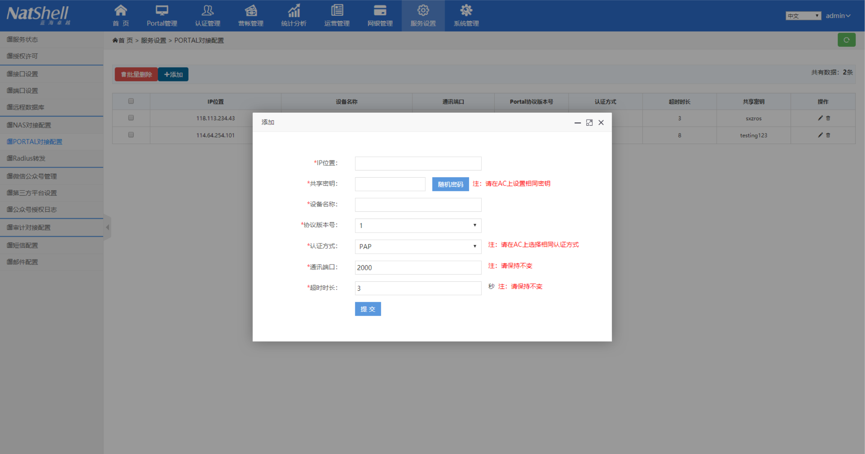

编辑模板
编辑模板通过打开主页面—认证管理—模板管理页面进入：
每个模板底部有色块，其中蓝色表示未使用模板 ，桔色表示被引用模板，红色表示默认模板。
鼠标悬浮在模板上方，可以对模板进行相应的操作：
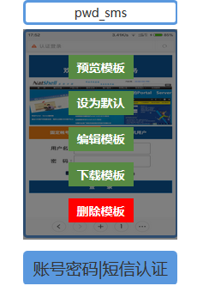

设定模板推送策略

默认模板
参考上一切的编辑模板中，如需设置默认模板，在模板悬浮窗口点击：设为默认，即可将该模板设置为默认模板。参考下图。
默认模板只能是全局唯一。
设置了模板策略后，必须点击：刷新按纽，以刷新模板策略。
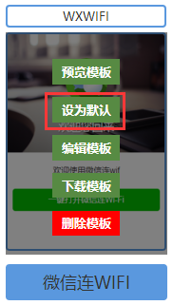

模板策略
本系统可以根据指定的时间、SSID、APMAC、ACIP等不同的参数匹配，推送不同的模板。
进入主页面—认证管理页面，关于模板策略的页面有如下几个：
- 认证策略：策略设定页面
- AP信息：AP信息录入管理页面，主要是AP的MAC地址和备注，可以使用页面添加和批量导入。
- AP组管理：对AP进行组设置，方便策略设定
- 时间管理：设定时间条件，方便策略组合。
- SSID管理：设定SSID名称，方便策略组合。
认证策略设置
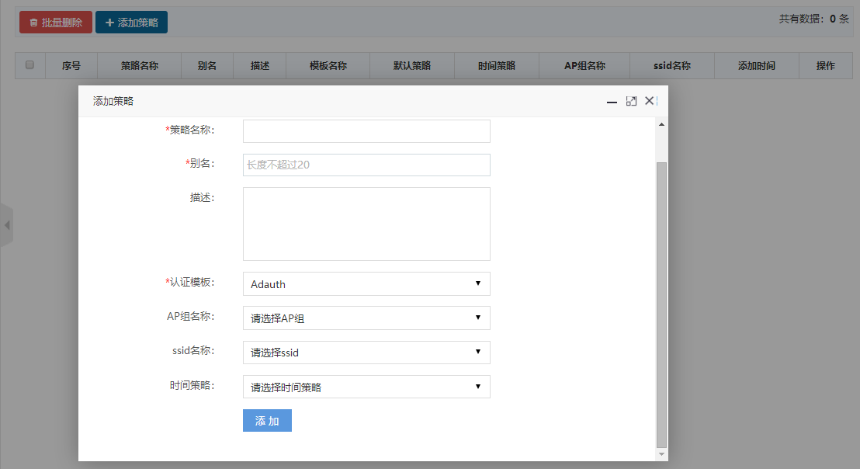
在本页面中，除了名称和描述性的字段个，和策略有关的字段共如下几个：
- 认证模板
- AP组名称
- SSID名称
- 时间策略
通过这几种因素的组合，可以设定不同的PORTAL推送策略

认证方式说明
本系统支持如下认证方式：
- 一键认证
- 帐号密码认证
- 短信认证
- 微信连WIFI与强关注
- AD域（LDAP）认证
- 访客扫码认证
- APP认证
- 二次认证
- MAC二次免认证
- MAC无感知流程
- 哑终端认证

用户添加及管理

第一步：用户组管理
用户组属于管理范围，和用户的认证属性无关，在本系统中，用户组可以做自定义，多级扩展，并且组的名称可以由管理员自定义，管理起来比较灵活。
在初始使用本系统时，应该先根据需要建好用户组，在用户级中再进行添加用户操作。具体操作如下：
主界面—AAA—用户组管理—右上方的添加用户组版块—进行添加用户组操作
在与PANABIT对接时，厂商需选择：PANABIT，如下图：
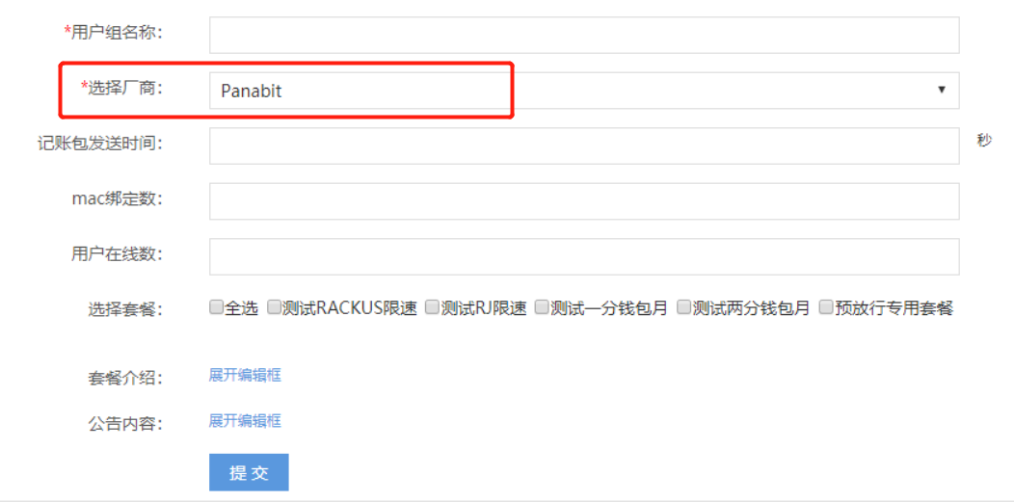
- 用户组名称：管理员定义的用户组名称
- 选择厂商：此处选择厂商，决定了该组的用户建立后生成的对应属性，请严格按照对应厂商选择，否则可能会出现无法限速，无法认证等情况
- 记帐包发送时间：要求NAS发送记帐包的间隔时间，单位为秒，通常建议5000用户以内设置为300秒，5000用户以上设置为1200秒。
- MAC绑定数：设置该组默认的MAC绑定数，用于开户时自动生成该属性。
- 用户在线数：设置该组默认的MAC绑定数，用于开户时自动生成该属性。
- 选择套餐：选择可以在该用户组使用的套餐，该选择也可以在建立套餐时反选用户组。
- 套餐介绍：用于展示在用户登录自助系统后，查看套餐介绍。
- 公告内容：用于在用户登录自助系统后，查看公司内容的设置。
- 删除当前用户组：如果当前用户组下有用户，或下级用户组有用户，则不可被删除。

第二步：套餐设定
带宽组
设定套餐前，我们需要先设定带宽组，合理的带宽分配，帮让用户体验更好。
点击主菜单—AAA—带宽组—添加带宽组，显示如下界面
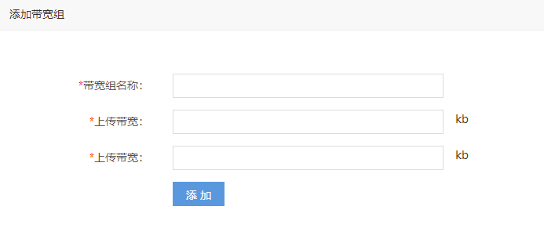

第三步：用户管理
用户开户
用户开户有三种方式
- 管理员前台页面开户
- 接口开户
- 用户自助开户
这里描述的是第一种，管理员前台开户

操作步骤：
主界面—AAA—用户列表—选择用户组—添加用户，出现如下界面
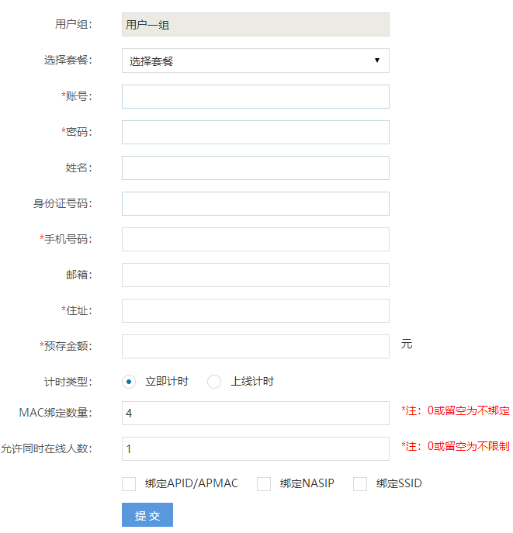
- 用户组：点击添加用户前，就已经选择好了用户组，因此这里的用户组不可以设置。
- 选择套餐：可以通过下拉列表显示可用套餐，这里的套餐只显示该用户组可用套餐。选择了套餐后，下方的预存金额框里，会自动填充该套餐的金额。如无特殊原因，通常无需改动
- 帐号：用户上网认证所用的帐号
- 密码：用户上网认证所用的密码
- 姓名 / 身份证号码：用户真实姓名和用户身份证号码，该填写项目可以对用户进行身份证与姓名对应的实名认证。(该功能是否生效，取决于设置，设置地址为：主界面—系统管理—开户配置—是否进行实名认证，如果开启，则在开户提交时，会强制调用接口进行实名认证，身份证号和姓名不符的，无法进行开户)
- 手机号码、邮箱、住址：均为用户信息，根据实际情况填写即可
- 预存金额：选择套餐后，会自动生成，通常无需填写
- 计时类型：分为立即计时和上线计时，立即计时表示开户完成后，即以开户时间为用户的开始计时时间，并核算出用户的结束时间。上线计时表示，用户会在第一次上线后，才开始计算用户的开始时间，如果用户未上线认证过，则用户的上线时间和下线时间均为空。
- MAC绑定数量：如果填0，则为不绑定，用户每次上线，均会记录最新上线的设备的MAC地址。如果绑定，则绑定填写的数字，系统会自动绑定，无需人工干预。
- 允许同时在线人数：同一个帐号允许同时在线人数
- 该参数和MAC绑定数量是相互制约的关系。
- 如绑定5个MAC，但是允许同时在线人数是2，则在这5个绑定的终端中，用户任意登录，但只会保持两台终端在线，后上线的会把前面上线的用户踢掉。(该功能是否生效，取决于设置，设置地址为：主界面—系统管理—开户配置—超过最大在线用户是否挤用户下线)
- 如绑定2个MAC，但是允许同时在线人数是5，则只有这两个绑定了MAC的终端可以上线，其他未绑定MAC的终端无法上线。
- 绑定APID/APMAC / 绑定NASIP / 绑定SSID
这三种绑定的含义如字面意义，如果要绑定，只需要开户时勾选，则用户第一次上线后，会自动进行绑定。

锐捷无线AC控制器配置参考

在锐捷无线AC控制器上配置PORTAL重定向设置

1 配置文件参考（AC 6008）
[BEGIN] 2018/4/21 14:17:54
AC6008#show run

Building configuration...
Current configuration: 2394 bytes

version AC_RGOS 11.1(5)B9P11, Release(05131105)
hostname AC6008
!
wlan-config 1 Test
!
ap-group default
interface-mapping 1 20 ap-wlan-id 1
!
ap-config all
!
ac-controller
country CN
802.11g network rate 1 disabled
802.11g network rate 2 disabled
802.11g network rate 5 disabled
802.11g network rate 6 supported
802.11g network rate 9 supported
802.11g network rate 11 mandatory
802.11g network rate 12 supported
802.11g network rate 18 supported
802.11g network rate 24 supported
802.11g network rate 36 supported
802.11g network rate 48 supported
802.11g network rate 54 supported
802.11b network rate 1 disabled
802.11b network rate 2 disabled
802.11b network rate 5 disabled
802.11b network rate 11 mandatory
802.11a network rate 6 mandatory
802.11a network rate 9 supported
802.11a network rate 12 mandatory
802.11a network rate 18 supported
802.11a network rate 24 mandatory
802.11a network rate 36 supported
802.11a network rate 48 supported
802.11a network rate 54 supported
!
web-auth template eportalv2
ip 47.93.25.25
url http://47.93.25.25:9090
fmt cmcc-ext1
!
username ruijie password ruijie
!
aaa new-model
!
aaa accounting update
aaa accounting network default start-stop group radius
aaa authentication web-auth default group radius
!
cwmp
!
install 0 WS6008
!
sysmac 5869.6cb4.aee1
!
no service password-encryption
!
radius-server nas-ip-address 121.29.222.209
radius-server host 47.93.25.25 key natshell
radius-server attribute 31 mac format ietf
!
redundancy
!
tftp-server enable
!
link-check disable
!
nfpp
!
wids
!
enable password ruijie
vlan 1
!
vlan 10
!
vlan 20
!
vlan 30
!
vlan 100
!
interface GigabitEthernet 0/1
switchport mode trunk
!
interface GigabitEthernet 0/2
!
interface GigabitEthernet 0/3
!
interface GigabitEthernet 0/4
!
interface GigabitEthernet 0/5
!
interface GigabitEthernet 0/6
!
interface GigabitEthernet 0/7
!
interface GigabitEthernet 0/8
!
interface Loopback 0
ip address 1.1.1.1 255.255.255.255
!
interface VLAN 1
!
interface VLAN 100
ip address 192.168.100.2 255.255.255.0
!
wlansec 1
web-auth wlan-ac-ip 121.29.222.209
web-auth portal eportalv2
webauth
!
ip route 0.0.0.0 0.0.0.0 192.168.100.1
!
offline-detect interval 15 threshold 0
!
line console 0
line vty 0 4
password ruijie
!
end
AC6008#show ver
System description : Ruijie Gigabit Wireless Switch(WS6008) By Ruijie Networks.
System start time : 2018-04-21 09:29:10
System uptime : 0:04:47:55
System hardware version : 1.02
System software version : AC_RGOS 11.1(5)B9P11, Release(05131105)
System patch number : NA
System serial number : G1MV39X000126
System boot version : 1.2.11
Module information:
Slot 0 : WS6008
Hardware version : 1.02
Boot version : 1.2.11
Software version : AC_RGOS 11.1(5)B9P11, Release(05131105)
Serial number : G1MV39X000126

[END] 2018/4/21 14:18:30

